**Задание №1. Заполни схему.**

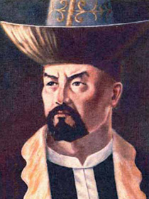

**Задание №2. Озвучь картину.**

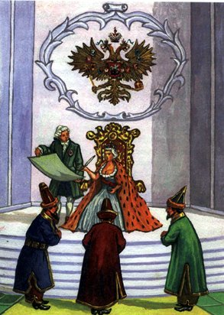

**Задание №3**. Соотнесите даты и события:

|  |  |
| --- | --- |
| 1. Посольство Коштаева и Койдагулова в Россию. | 1.1742 г. |
| 2. Принятие российского подданства Абулхаиром. | 2.1735 г. |
| 3. Принятие послов Анной Иоановной. | 3.1742 г. Оренбург |
| 4. Образование Киргиз-кайсацкой комиссии. | 4.10.10. 1731 г. в Майтобе |
| 5. Принятие российского подданства ханом Абулмамбетом и Абылаем. | 5.1734 г. |
| 6. Строительство Оренбурга. | 6. 1740 г. |
| 7. Принятие каракалпаками российского подданства. | 7. 1730 г. |
| 8.Запрет казахам на кочевка на правобережье Яика. | 8. 19 февраля 1731 г. |
| 9.Посольство Тевкелева в Казахстан. | 9. 30 апреля 1731 г. |

10

9

8

7

6

5

4

3

2

1

**Задание №4.**

Соотнесите события и исторических деятелей, подчеркните каждого деятеля разными цветами.



В сентябре 1730 года отправил посольство в Россию. Захваченную добычу делил всегда со своими ополченцами. Возглавил посольство из Петербурга. Подписана грамота о принятии казахов младшего жуза в подданство России. Ему было предписано собрать данные о ближайших соседях казахов. Казнен в Москве 1775 году. По словам Ш.Уалиханова его называли «…..как воплотившийся дух». Из за своих двуличных действий, начал терять авторитет среди казахов. В 1771 году провозглашен ханом трех жузов. Бии Младшего жуза поручили этому хану, заключить военный союз с Россией. Хорошо играл на домбре, оставил после себя 20 кюев. Именовал себя Российским царем Петром III. За удачную дипломатическую деятельность в Младшем жузе, был удостоен званием генерала русской армии. Принял подданство Российской империи 10 октября 1731 года. Было поручено охранять послов из Петербурга. Его именем названы проспекты и улицы в Казахстане. Родился в 1771 году в Туркестане. Погиб в 1748 году от рук политических противников. Сын Абулхаир хана. В 1773 году тайно побывал в кочевьях Младшего жуза. Пушкин написал о нем в «Капитанской дочке».









**Задание №5.**

**ТЕСТ:**

1. Годы восстания Е.Пугачева:

A) 1772-1775 гг.

B) 1773-1775 гг.

C) 1773-1776 гг.

D) 1774-1776 гг.

Е) 1775-1778 гг.

2. Казахи каких жузов приняли участие в восстании Пугачева?

A) Старший и Средний жузы

B) Старший и Младший жузы

C) Младший и Средний жузы

D) Весь Казахстан

E) Нет правильного ответа

3. Найдите ошибку в перечне причин участия казахов в восстании Пугачева?

A) Обострение земельного вопроса

B) Нападения и насильственный грабеж Яицких казаков казахских аулов

C) Изъятие плодородных кочевий казахов

D)Строительство казачьих крепостей

E) Введение новых военных налогов

4. При взятии какой крепости казахские отряды были основной ударной силой Пугачева?

A)Пресногорьковской

B)Троицкой

C)Гагарьевской

D)Кулагинской

E)Оренбургской

5. Кто командовал карательной экспедицией направленного в степь для подавления восстания Пугачева?

A) Генерал Лаврентьев

B) Старшина Колпаковский

C) Генерал Суворов

D) Хорунжий Лебедев

E) Майор Назаров

6. Автор письма в Петербург, написавшего об участии Сырыма на завершающем этапе восстания Е.Пугачева?

A) Суворов

B) Нуралы хан

C) Сорокин

D) Рейнсдорф

Е) Неплюев

7. Каковы причины участия казахов в восстании Е.Пугачева?  
 А) открыть торговые фактории

В) вернуть свои земли

С) назначить ханом своего человека

D) построить крепости

Е) расширить границы казахов

|  |  |
| --- | --- |
| **Город** |  |
| **Учебное заведение** |  |
| **Ф.И.О. преподавателя** |  |
| **Фамилия** |  |
| **Имя** |  |
| **Класс** |  |

